農漁會信用部對「0206震災」受災戶金融協助說明
- 請各農漁會先行就臺南市政府公布的傷亡資訊，比對清查是否為其客戶，對於既有貸款暫緩催繳：
既有貸款包括：(1)借款人傷亡之無擔保貸款或擔保貸款 (2)以受損房屋為擔保品之貸款
請依下列步驟取得所需資料
步驟1. 進入『臺南市政府全球資訊網 』 | 步驟2. 點選『災害應變告示網』
http://www.tainan.gov.tw/tainan/default.asp?src=w | http://disaster.tainan.gov.tw/disaster/default.asp?topage=2&disasterid=&projectdate=&projectname=
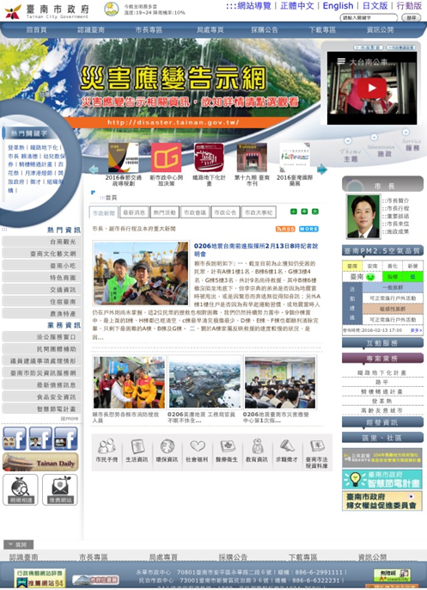 | 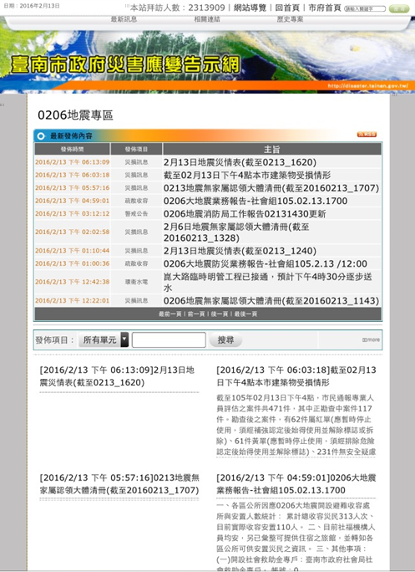  0206地震專區
步驟3. 請於『0206地震專區』自行選取資料參考
發佈項目 | 主旨 | 相關檔案(附件)說明
災損訊息 | 2月13日地震災情表(截至0213_1620) | 105年2月6日地震災情管制表 (excel)  可供參考資料：災害地點
疏散收容 | 0206大地震業務報告-社會組105.02.13.1700 | 0206大地震防災業務報告-社會組 (word)  可供參考資料：避難收容處所、安置處所
警戒公告 | 0206地震消防局工作報告02131430更新 | 臺南市政府消防局執行0206臺南市地震災害應變災情彙整報告 (word)  可供參考資料：傷亡名單(全名、性別、年齡)
災損訊息 | 台南市傷患共507名（自行就醫355名）出院438位(統計至2月13日8時5分) | 0206地震傷患名單截至02130800 (excel)  可供參考資料：傷患名單(部分姓名隱去、性別、年齡)
災損訊息 | 0206地震罹難者名單(截至0213_0805) | 0206地震死亡名單 (excel)  可供參考資料：死亡名單(全名、性別、年齡)
- 定期列報「0206震災」受影響借款戶資料
- 主要以受災戶貸款資料為主，包括借款人、借款金額，以及擔保品受損的情況等
- 請至農業金融局網站 http://www.boaf.gov.tw 之「資料下載」下載【0206震災 受災戶貸款資料調查表】 (紙張大小A4)；填列後，依時回傳農業金融局 (a2822@boaf.gov.tw 聯絡電話02-33935849 傳真02-33937597)

